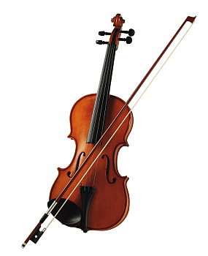
»KVINTET ZA GODALNI KVARTET IN KLARINET JOHANNESA BRAHMSA«
Nastopajo glasbeniki iz slovenske filharmonije in iz opernega orkestra.

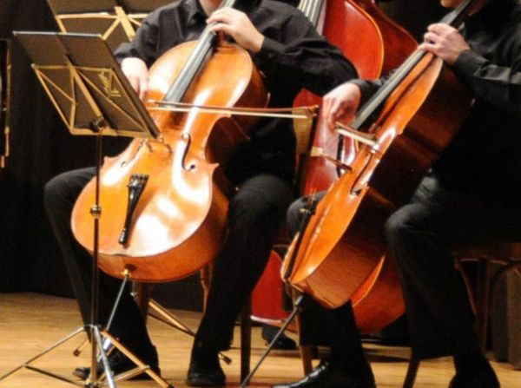

Koncert bo v SREDO, 24. maja ob 15.h v jedilnici Doma.

